

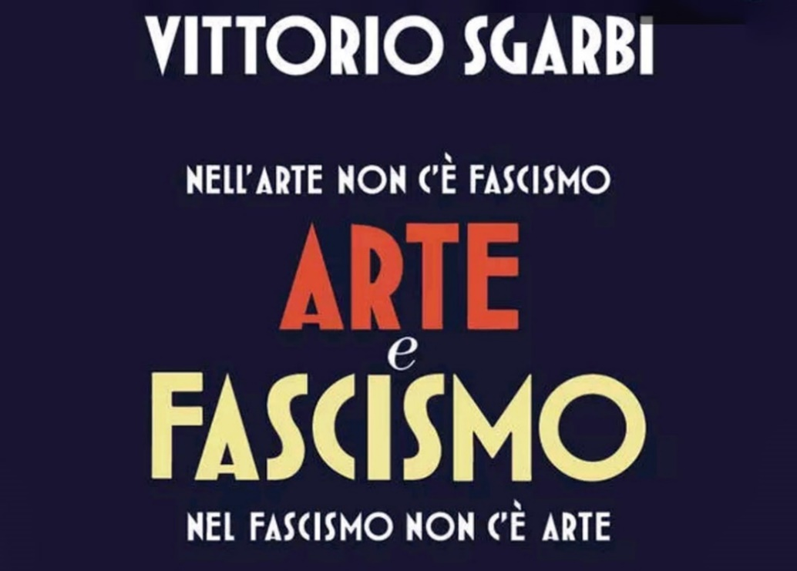

**Vittorio Sgarbi – Arte e Fascismo**

**Martedì 25 febbraio 2025 ore 20.30**

Una lectio appassionata sull’arte che è più forte di qualsiasi regime, e che rappresenta da sempre la sfida più libera alle derive del potere. «Il Fascismo è l’opposto dell’Arte, ma non c’è Arte che il Fascismo possa limitare. L’artista può fare qualunque cosa gli chieda il potere, ma la sua idea sarà più forte di quel potere”.

Vittorio Sgarbi segue il filo dell’arte in una storia che inizia prima del Fascismo, che dentro il ventennio cresce, e dopo il Fascismo viene spazzata via insieme alla naturale condanna del regime. Sgarbi distingue l’espressione artistica dal potere e per questo, a fianco di de Chirico, Morandi, Martini, salva dall’oblio Wildt, Guidi, la grande stagione dell’architettura e della grafica, ma anche Depero, il Futurismo e oltre, fino alla rivelazione di due scultori formidabili mai apparsi all’onore della critica, Biagio Poidimani e Domenico Ponzi.

[**CLICCA QUI**](https://teatroolimpico.ticka.it/dettaglio-spettacolo.php?negozio_spettacolo_id=1248&promo=1)

INSERISCI IL CODICE PROMO COMPAGNIA: **SGARBI2425**

**SCEGLI TU IL POSTO A SEDERE E ACQUISTA COMODAMENTE ONLINE!**

|  |  |  |  |  |
| --- | --- | --- | --- | --- |
| **Settore** | **Intero** | **Ridotto** | **Ridotto**  **3-12 anni** | **Riduzioni**  **25 febbraio** |
| **Poltronissima centrale** | **40,00** | **-** | **-** |
| **Poltronissima laterale** | **36,50** | **25,80** | **23,00** |
| **Poltrona / Balconata** | **33,00** | **23,50** | **20,00** |  |
| **Balconata laterale** | **28,50** | **20,10** | **18,00** | **\*tutti i prezzi sono comprensivi di prevendita** |

**Spettacolo ore 20.30**

**FINO A ESAURIMENTO POSTI!**